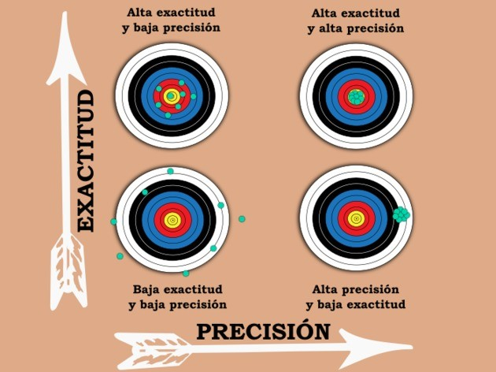

Accurancy = 1, C = 1

Accurancy = 0.99, C = 1000

